Projeto de Lei Complementar nº 10/2025

Ementa: Altera a Lei Complementar nº 79/2023 (Delimitação do Perímetro Urbano do Município de Formosa do Oeste), alterando delimitação de pontos e mapa.

O PREFEITO MUNICIPAL DE FORMOSA DO OESTE, Estado do Paraná, faz saber que a Câmara Municipal aprovou e eu sanciono a seguinte Lei Complementar:

Art. 1º. Altera na Lei Complementar nº 79/2023 o Art. 5º passando o mesmo a ter a seguinte redação:

Art. 5º. Serão consideradas pertencentes ao Perímetro Urbano do Município, as áreas dos imóveis que se encontram dentro da linha descrita pela seguinte poligonal:

Inicia-se a descrição deste perímetro no ponto mais ao norte, o vértice M01, de coordenadas N 7.309.888,16m e E 265.231,62m; deste segue confrontando com, com os seguintes azimutes e distâncias: 282°47'17,53", 651,39m, até o vértice M02, de coordenadas N 7.310.032,35m e E 264.596,39m ; 11°41'11,35", 280,28m, até o ponto M03, de coordenadas N 7.310.306,81m e E 264.653,17m; 351°24'58,96", 333,37m, até o ponto M04, de coordenadas N 7.310.636,45m e E 264.603,41m ; 254°14'15,47", 255,46m, até o ponto M05, de coordenadas N 7.310.567,05m e E 264.357,55m ; 170°56'52,07",133,31m, até o ponto M06, de coordenadas N 7.310.435,40m e E 264.378,53m ; 239°23'07,32", 402,13m, até o ponto M07, de coordenadas N 7.310.230,61m e E 264.032,45m ;163°15'16,15", 266,89m, até o ponto M08, de coordenadas N 7.309.975,04m e E 264.109,35m ; 240°57'56,38", 103,62m, até o ponto M09, de coordenadas N 7.309.924,75m e E 264.018,75m ; 341°41'21,25", 360,63m, até o ponto M10, de coordenadas N 7.311.702,94m e E 264.917,02m ; 308°30'53", 164,24 m, até o ponto M11, de coordenadas N 7.311.805,21m e E 264.788,51m ; 257°04'19", 242,41m, até o ponto M12, de coordenadas N 7.311.750,98m e E 264.552,24m ; 304°26'08", 109,64m, até o ponto M13, de coordenadas N 7.311.812,97m e E 264.461,82m ; 66°15'10", 778,98m, até o ponto M14, de coordenadas N7.312.126,67m e E 265.174,84m ; 26°33'54,18", 358,53m, até o ponto M15, de coordenadas N 7.310.651,30m e E 264.057,85m ; 55°56'20,73",136,05m, até o ponto M16, de coordenadas N 7.310.727,50m e E 264.170,56m ; 349°41'42,55", 443,72m, até o ponto M17, de coordenadas N 7.311.164,06m e E 264.091,19m ; 285°10'49,80", 183,60m, até o ponto M18, de coordenadas N 7.311.212,14m e E 263.914,00m ; 25°41'42,66", 812,13m, até o ponto M19, de coordenadas N 7.311.943,96m e E 264.266,12m ; 123°40'11,79", 142,36m, até o ponto M20, de coordenadas N7.311.865,04m e E 264.384,60m ; 193°11'14,95", 346,00m, até o ponto M21, de coordenadas N 7.311.528,17m e E 264.305,67m ; 113°09'34,38", 77,54m, até o ponto M22, de coordenadas N 7.311.497,67m e E 264.376,96m ; 5°14'56,69", 86,60m, até o ponto M23, de coordenadas N 7.311.583,90m e E 264.384,88m ; 85°08'07,75", 49,92m, até o ponto M24, de coordenadas N7.311.588,14m e E 264.434,62m ; 172°31'27,57", 115,74m, até o ponto M25, de coordenadas N 7.311.473,38m e E 264.449,68m ; 94°10'48", 453,67 m, até o ponto M26, de coordenadas 7311113.00 m S e 266376.00 m E; 11°42'36", 104,11 m, até o ponto; M26-A, de coordenadas 7311210.60 m S e 266400.79 m E; 101°13'48", 353,45 m até o ponto M26-B, de coordenadas 7311150.75 m S e 266747.73 m E; 189°44'24", 165,26 m até o ponto M26-C, de coordenadas 7310988.06 m S e 266722.84 m E; 160°31'12" 127,75 m até o ponto M26-D, de coordenadas 7310871.00 m S e 266766.00 m E; 263°09'36", 890,34 m, até o ponto M26-E, de coordenadas 7310747.00 m S e 265884.00 m E; 298°55'48", 321,10 m até o ponto M27, de coordenadas N 7.311.729,95m e E 264.616,65m ; 79°25'55,15", 288,53m, até o ponto M28, de coordenadas N 7.311.782,87m e E 264.900,29m ; 163°51'20,38", 41,87m, até o ponto M29, de coordenadas N 7.311.742,65m e E 264.911,93m ; 82°11'04,94", 54,48m, até o ponto M30, de coordenadas N 7.311.750,06m e E 264.965,90m ; 167°11'44,64", 47,75m, até o ponto M31, de coordenadas N 7.311.703,50m e E 264.976,49m ; 79°46'49,42", 85,90m, até o ponto M32, de coordenadas N 7.311.718,74m e E 265.061,02m ; 347°12'35,88", 141,63m, até o ponto M33, de coordenadas N 7.311.856,85m e E 265.029,67m ; 59°23'11,96", 197,36m, até o ponto M34, de coordenadas N 7.311.957,35m e E 265.199,52m ; 352°37'12,88", 177,15m, até o ponto M35, de coordenadas N 7.312.133,03m e E 265.176,76m ; 80°05'56,49", 147,72m, até o ponto M36, de coordenadas N 7.312.158,43m e E 265.322,29m ; 350°55'20,96", 214,40m, até o ponto M37, de coordenadas N 7.312.370,15m e E 265.288,46m ; 113°46'13,03", 400,42m, até o ponto M38, de coordenadas N 7.312.208,75m e E 265.654,91m ; 191°25'47,11", 327,44m, até o ponto M39, de coordenadas N 7.311.887,80m e E 265.590,02m ; 175°10'08,55", 204,98m, até o ponto M40, de coordenadas N 7.311.683,55m e E 265.607,28m ; 97°52'59,30", 86,81m, até o ponto M41, de coordenadas N 7.311.671,64m e E 265.693,27m ; 183°53'16,47", 136,58m, até o ponto M42, de coordenadas N 7.311.535,38m e E 265.684,01m ; 261°41'25,27", 168,36m, até o ponto M43, de coordenadas N 7.311.511,05m e E 265.517,42m ; 166°57'38,13", 299,15m, até o ponto M44, de coordenadas N 7.311.219,62m e E 265.584,92m ; 150°22'47,41", 135,13m, até o ponto M45, de coordenadas N 7.311.102,15m e E 265.651,71m ; 83°16'23,22", 311,71m, até o ponto M46, de coordenadas N 7.311.138,66m e E 265.961,27m ; 168°27'37,37", 158,12m, até o ponto M47, de coordenadas N 7.310.983,73m e E 265.992,90m ; 262°32'02,14", 408,16m, até o ponto M48, de coordenadas N 7.310.930,70m e E 265.588,21m ; 177°40'09,22", 46,23m, até o ponto M49, de coordenadas N 7.310.884,51m e E 265.590,09m ; 170°21'14,96", 339,50m, até o ponto M50, de coordenadas N 7.310.549,81m e E 265.646,97m ; 140°44'11,40", 203,13m, até o ponto M51, de coordenadas N 7.310.392,54m e E 265.775,53m ; 203°05'48,56", 117,36m, até o ponto M52, de coordenadas N 7.310.284,59m e E 265.729,49m ; 318°26'50,59", 186,68m, até o ponto M53, de coordenadas N 7.310.424,29m e E 265.605,67m ; 237°59'40,62", 149,76m, até o ponto M54, de coordenadas N 7.310.344,91m e E 265.478,67m ; 140°09'43,72", 279,48m, até o ponto M55, de coordenadas N 7.310.130,31m e E 265.657,71m ; 139°09'58,31", 304,13m, até o ponto M56, de coordenadas N 7.309.900,20m e E 265.856,57m ; 256°21'29,63", 667,20m, até o ponto M57, de coordenadas N 7.309.742,84m e E 265.208,19m ; 191°18'35,76", 42,50m, até o ponto M58, de coordenadas N 7.309.701,17m e E 265.199,85m ; 174°06'37,53", 40,69m, até o ponto M59, de coordenadas N 7.309.660,70m e E 265.204,03m ; 129°52'50,27", 465,46m, até o ponto M60, de coordenadas N 7.309.362,25m e E 265.561,22m ; 204°19'01,96", 196,91m, até o vértice M01, ponto inicial da descrição deste perímetro.

Art. 2°: Altera no ANEXO I – MAPA DO PERÍMETRO URBANO DE FORMOSA DO OESTE/PR, o Mapa do Perímetro Urbano do Município de Formosa do Oeste:

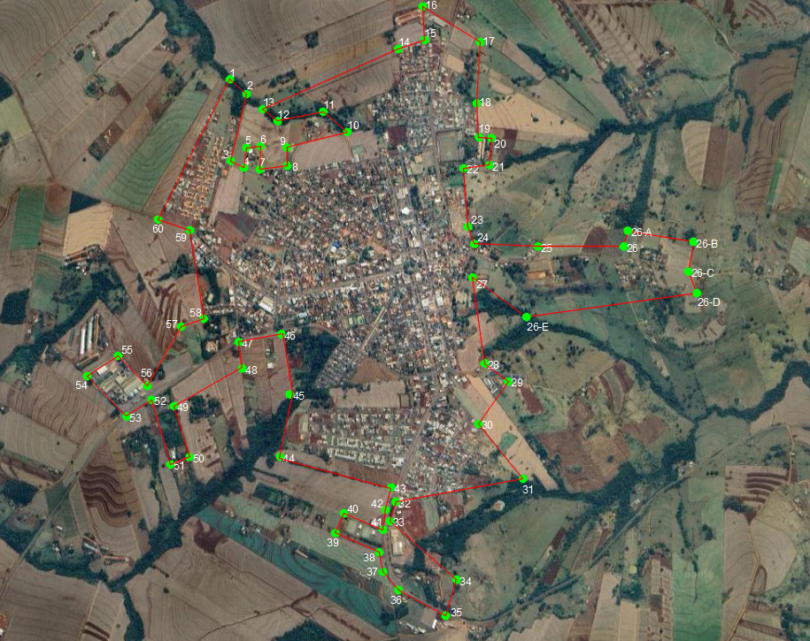

Art.º 3º. Esta lei complementar entra em vigor na data da sua publicação.

Formosa do Oeste, 07 de outubro de 2025

ORIVALDO MUNCELLI
Prefeito Municipal
(assinado digitalmente)

Mensagem nº 31/2025
Justificativa ao Projeto de Lei Complementar nº 10/2025

Excelentíssimo senhor Miguel Ascencio Nabarro
Presidente da Câmara Municipal de Formosa do Oeste/PR

Excelentíssimos Vereadores

Por meio deste, encaminho para a apreciação desta Casa Legislativa o Projeto de Lei Complementar nº 10/2025, que propõe a alteração da delimitação do Perímetro Urbano de Formosa do Oeste.
Esta proposição se faz necessária para incluir no perímetro urbano o bairro conhecido como "Biu Sérgio". Essa medida é fundamental para que o município possa dar seguimento aos trâmites de escrituração dos imóveis locais, permitindo a regularização fundiária da área. A inclusão no perímetro urbano possibilita o acesso e a aplicação de programas de regularização fundiária disponíveis para o nosso município, garantindo o direito à moradia e a segurança jurídica aos seus moradores.
Adicionalmente, esta alteração visa atender ao notável e forte crescimento habitacional nas áreas adjacentes à Estrada Araré. O avanço do perímetro urbano sobre essa região permitirá a implantação de políticas públicas adequadas para a densidade populacional atual, como a melhoria da infraestrutura, a organização do espaço e a oferta de serviços essenciais.
Contamos com o apoio dos nobres vereadores para a aprovação deste projeto, que é de suma importância para o desenvolvimento ordenado do nosso município, a garantia de direitos e a promoção da qualidade de vida para a nossa população.
Sem mais para o momento, coloco-me à disposição para eventuais esclarecimentos que se façam necessários.
Atenciosamente,

Formosa do Oeste, 07 de outubro de 2025

ORIVALDO MUNICELLI
Prefeito Municipal
(assinado digitalmente)

